CAMILLA PRIMEROS AUXILIOS LONA PLEGABLE

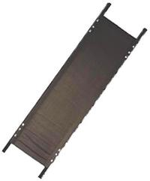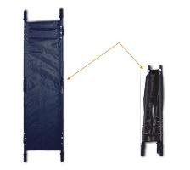

Camilla diseñada para el transporte en situaciones de evacuación, atención de primeros auxilios y rescate en terreno llano, su diseño plegable en dos partes facilita el almacenaje y la comodidad a la hora de transportar. Equipo fabricado con tubos en acero para trabajo pesado, con dos mecanismos de tijera que se despliegan coordinadamente y logran que la lona consiga el tamaño que se requiere para su óptima operación, permitiendo que el paciente descanse sobre ella cómodamente. La lona que cubre la armazón es 100% impermeable tejido en poliéster con recubrimiento en PVC, resistente a la tensión, lavable. Estructura sostenida por soportes de hierro diseñados para soportar cargas hasta de 30 Kg. por unidad. Todos los elementos metálicos son sometidos a un proceso de fosfatizado y recubrimiento con pintura en polvo electrostática, resistentes a la intemperie y ensamblados por elementos zincados.

ESPECIFICACIONES
Longitud total | 198 cm (78”)
Longitud de operación | 180.3 cm (71”)
Ancho | 51 cm (20”)
Espesor | 14 cm (5.5”)
Peso neto aprox. | 9.5 kg
Carga tolerable | 100 kg
Carga de prueba | 120 kg
Color Lona | Verde

Nota: Se debe examinar después de cada uso las condiciones del equipo. Verifique que al momento de plegar la camilla, la lona descuelgue hacia el lado contrario de los soportes, evitando así posibles cortes causados por las tijeras de despliegue. El uso inadecuado de la camilla puede ocasionar lesiones graves.

